10.패턴

1. 패턴이란 ?

패턴은 객체지향 언어를 배우는데 알아야 하는 중요한 방법 중 하나임 개발을 할 때 일종의 패턴을 가지고 코딩을 하는 것을 하나하나 정립화 시켜놓은 것이 패턴. 이 방식을 어떠한 틀로 정해 놓은 것이 디자인 패턴

즉 기존의 개발자분들이 객체지향 언어의 장점들을 모아 가장 효율적으로 개발을 할 수 있게 만들어 놓은 프레임

2. 싱글톤 패턴 : 어떤 클래스의 객체는 오직 하나의 객체만을 만들어 여러가지 상황에 동일한 객체에 접근하기 위해 만들어진 패턴

즉 싱글톤 패턴은 객체를 한 개만 생성해야 하기 때문에 new를 쓸 수가 없음

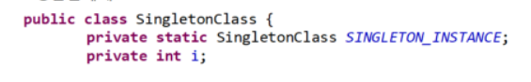

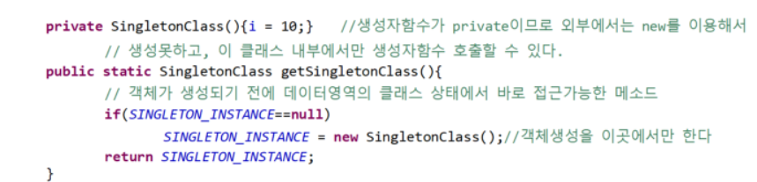

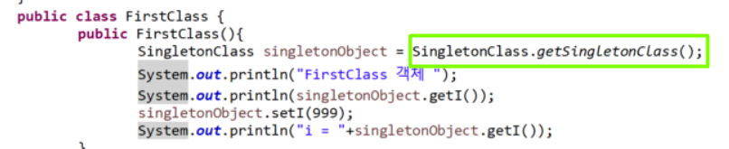

객체생성을 할 수가 없기 때문에 위와 같이 new가 아닌 get을 통해 받아냄

3. 스트레티지 패턴

기능 하나를 정의 하고 각각을 캡슈로하 하여 교환해서 사용할 수 있도록 만든 것

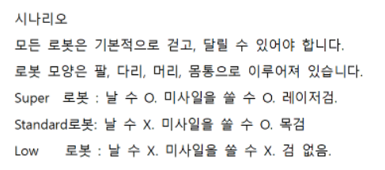

이런 클라이언트의 요구가 있다고 생각했을 때..

1. 로보트라는 추상 클래스에 flying 유무, 미사일 유무, 무기 유무 관련 함수 선언

2. 로보트가 가지고 있는 공통 특성 만들어 놓기(걸을 수 있고, 달릴 수 있음)

3. 각각의 클래스에서 구현할 수 있도록 각각의 메소드(부품) 만들어 놓기

4. 상속받은 각각의 로보트 클래스에 특징에 맞게 함수 override 하여 구현해놓기

5. 메인에서 객체 생성 후 불러오기